NASAの「ボイジャー1号」でシステム障害　エンジニアが「数十年前に書かれた資料」と格闘中

「FDS」（フライトデータシステム）でシステム障害

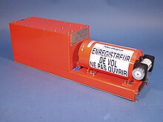ブラックボックス

データを二進数で送受信するはずが、０１の繰り返しパターンしか送信しなくなった。

**ボイジャー1号とは**

夜空に浮かぶ宇宙船のcg

1977年に打ち上げられた探査船で太陽圏を2012年に脱出した恒星間空間に到達した初の人工物。

恒星とは、自ら光を発し、その質量がもたらす重力による収縮に反する圧力を内部に持ち支えるガス体の天体の総称で、今回の場合太陽。

**太陽系と太陽圏の違い**

太陽系：太陽を中心にして惑星、衛星、小惑星、彗星、隕石などが太陽の引力によって結びついている天体の集合体

太陽圏：太陽圏は、太陽から放射される太陽風によって形成されるプラズマと磁場に覆われた領域

昨日時点では地球から15,061,253,509マイルで、秒速5マイルずつ位離れていっている。

これは約240億kmともいえる

ボイジャーは通信機器として8 トラックのテープ プレーヤー

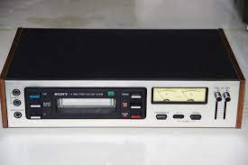イメージ

を積んでいる。

データを記録する際のメモリ容量は現代の携帯電話の約 300 万分の 1 であり、データの送信速度は 5G インターネット接続の約 38,000 分の 1 です。

64GB = 549,755,813,888bit を300万で割ると、約22KB、ファミコンのマリオよりも容量が少ない

データの送信速度

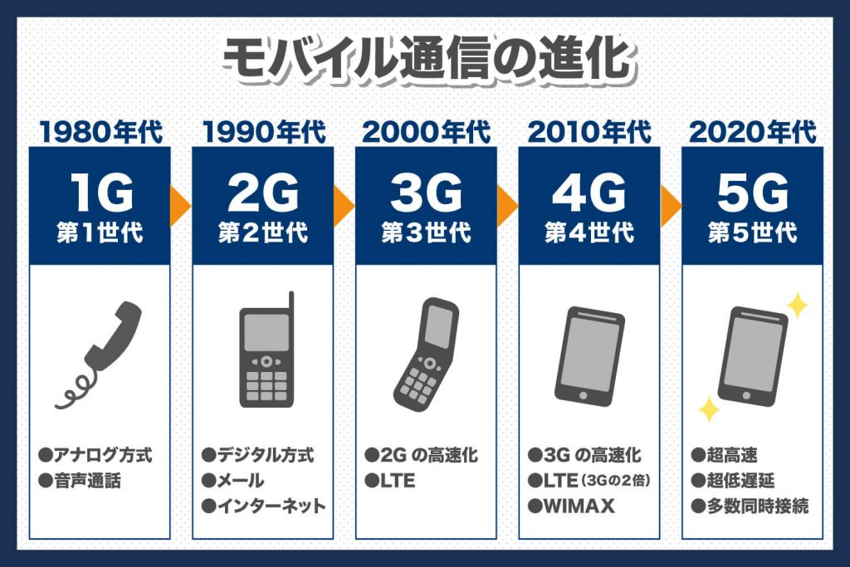

３G　DVD1枚（約4.7GB）をダウンロードするのに、およそ27～30時間

４G　DVD1枚（約4.7GB）をダウンロードするのにかかる時間はわずか4～5分

５G　DVD1枚（約4.7GB）のダウンロードにかかる時間はわずか3～4秒

単純計算　1/38000ならば

DVD1枚（約4.7GB）のダウンロードにかかる時間　152000秒

一日が86400秒なので1.75日かかることになる。

５G　　下りで最大20 Gbps、上りは10 Gbps

20,000,000,000bps / 38000 =526,315bps通常は出る

現在コンピュータの一部が壊れていても40bpsもの出力をしている

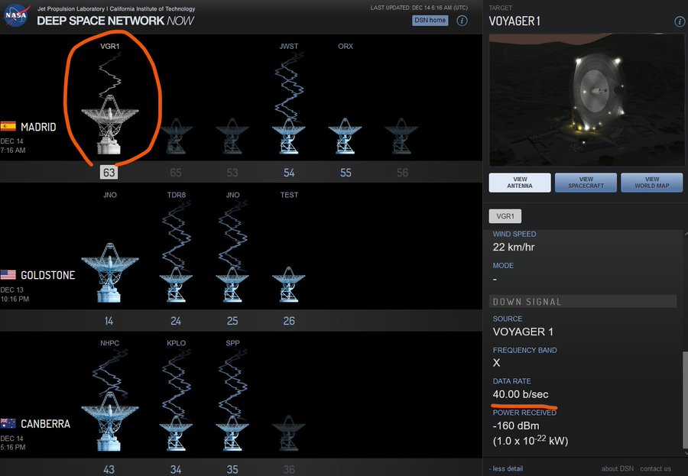

<https://eyes.nasa.gov/apps/orrery/#/sc_voyager_1>

**NASAの「ボイジャー1号」でシステム障害　エンジニアが「数十年前に書かれた資料」と格闘中**

240億キロ先にいるかつこの通信速度　→　データの送受信に膨大な時間がかかる

片道で22.5時間掛かるため、エンジニアがコマンドを送信して結果を確認するまで合計45時間が必要

「現在発生している問題を予期していなかったエンジニアが書いた、数十年前のオリジナルの文書を参照する必要がある」としており、送る新しいコマンドが探査機の動作にどのような影響を与えるかを精査する必要があることから、問題解決のための計画策定までに数週間かかる見込みという。（自分で書いたオリジナルのコードを見せながら説明）